МИНИСТЕРСТВО НАУКИ И ВЫСШЕГО ОБРАЗОВАНИЯ РФ

Федеральное государственное бюджетное образовательное

учреждение высшего образования

«НОВОСИБИРСКИЙ ГОСУДАРСТВЕННЫЙ ТЕХНИЧЕСКИЙ УНИВЕРСИТЕТ»



Факультет прикладной математики и информатики

Кафедра ТПИ

Дисциплина: «Основы теории машинного обучения»

Лабораторная работа №6

Вариант №1

**ПОИСК АССОЦИАЦИЙ**

Факультет: ФПМИ

Группа: ПМИМ-31

Выполнили: Монгуш Н. С., Тарулин М. А., Филипенко Ю. Д.

Проверила: Попов А. А.

Дата выполнения:

Отметка о защите:

1. ЦЕЛЬ РАБОТЫ

Получить практические навыки по выявлению в наборах данных ассоциативных правил.

1. ЗАДАНИЕ
2. Провести генерацию набора данных с транзакциями в соответствии с вариантом задания.
3. Реализовать алгоритм Apriori поиска ассоциативных правил.
4. Осуществить решение задачи поиска ассоциативных правил в раннее созданном наборе данных. Минимальный уровень поддержки задается пользователем и в процессе тестирования приложения варьируется. Оценить качество работы приложения.
5. ИСХОДНЫЕ ДАННЫЕ

Вариант задания:

Общее количество объектов 100. Общее число транзакций не менее 100000. При генерации набора данных использовать ассоциативные правила разного уровня поддержки. Число элементов в частных наборах используемых правил равно 2, 3, 4. Число правил с большим уровнем поддержки 3, со средним уровнем 5, с небольшим уровнем 10.

1. ПОЛУЧЕННЫЕ РЕЗУЛЬТАТЫ

Изобразим сгенерированные транзакции на рис. 1.1.

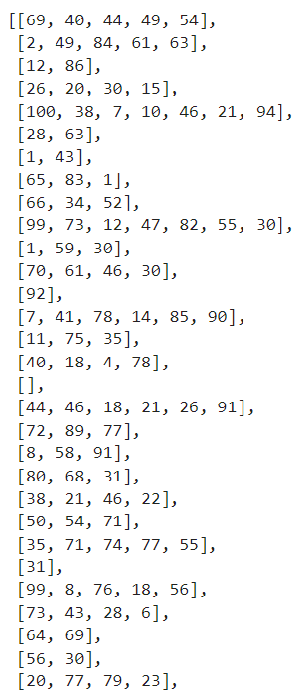

Рис. 1.1 – Сгенерированные транзакции.

Протестируем работу реализованного алгоритма Apriori с различными уровнями поддержки: с высоким уровнем поддержки – 10%, средним – 5%, низким – 1%. Результаты работы алгоритма изобразим на рисунках 2.1, 2.2 для каждого уровня соответственно. Для уровня 10% ассоциативные правила отсутствуют.

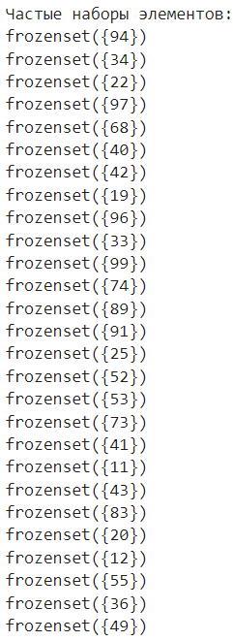 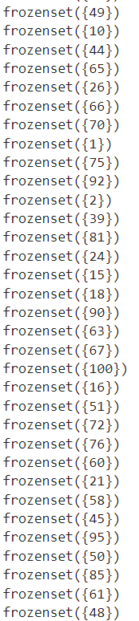 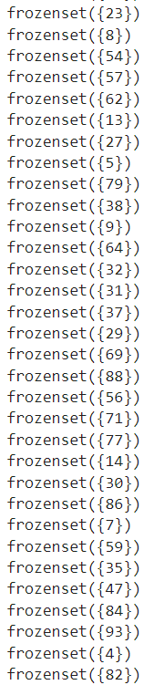 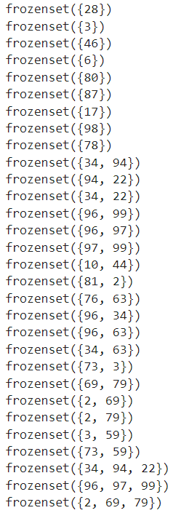

Рис. 2.1 – Результат поиска ассоциативных правил с 1% уровнем поддержки.

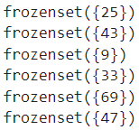

Рис. 2.2 – Результат поиска ассоциативных правил с 5% уровнем поддержки.

1. ВЫВОД

В процессе выполнения лабораторной работы были сгенерированы транзакционные данные в соответствии с заданным вариантом. Затем был реализован алгоритм Apriori для поиска ассоциативных правил в этих данных. После этого было проведено тестирование алгоритма с различными уровнями поддержки: высоким, средним и низким. Оказалось, что при уровне поддержки 10% ассоциативные правила отсутствовали, что указывает на высокую специфичность частых наборов при таком пороге. Полученные результаты были визуализированы на графиках.

1. КОД ПРОГРАММЫ

import random

import pandas as pd

# Константы для генерации данных

NUM_ITEMS = 100

NUM_TRANSACTIONS = 100000

NUM_RULES_HIGH_SUPPORT = 3

NUM_RULES_MEDIUM_SUPPORT = 5

NUM_RULES_LOW_SUPPORT = 10

# Вспомогательная функция для генерации правил

def generate_rules(num_rules, itemset_size):

rules = []

for _ in range(num_rules):

items = random.sample(range(1, NUM_ITEMS + 1), itemset_size)

rules.append(items)

return rules

# Генерация правил разного уровня поддержки

high_support_rules = generate_rules(NUM_RULES_HIGH_SUPPORT, 2)

medium_support_rules = generate_rules(NUM_RULES_MEDIUM_SUPPORT, 3)

low_support_rules = generate_rules(NUM_RULES_LOW_SUPPORT, 4)

# Вспомогательная функция для создания транзакции

def create_transaction():

transaction = set()

# Добавление правил с вероятностью, соответствующей уровню поддержки

if random.random() < 0.1: # Высокая поддержка

transaction.update(random.choice(high_support_rules))

if random.random() < 0.05: # Средняя поддержка

transaction.update(random.choice(medium_support_rules))

if random.random() < 0.01: # Низкая поддержка

transaction.update(random.choice(low_support_rules))

# Добавление случайных элементов

num_additional_items = random.randint(0, 5) # До 5 дополнительных элементов

additional_items = random.sample(range(1, NUM_ITEMS + 1), num_additional_items)

transaction.update(additional_items)

return list(transaction)

# Генерация транзакций

transactions = [create_transaction() for _ in range(NUM_TRANSACTIONS)]

def generate_candidates(prev_itemsets, k):

"""Генерация кандидатов для нового уровня из предыдущего набора частых наборов"""

candidates = set()

for a in prev_itemsets:

for b in prev_itemsets:

union = a.union(b)

if len(union) == k:

candidates.add(union)

return candidates

def apriori(transactions, min_support):

"""Реализация алгоритма Apriori для нахождения частых наборов"""

# Первый шаг: подсчёт одноэлементных частых наборов

item_support = {}

for transaction in transactions:

for item in transaction:

itemset = frozenset([item])

if itemset in item_support:

item_support[itemset] += 1

else:

item_support[itemset] = 1

n_transactions = len(transactions)

itemsets = [itemset for itemset, count in item_support.items() if count / n_transactions >= min_support]

# Хранение всех частых наборов

frequent_itemsets = list(itemsets)

k = 2

# Итерация по уровням

while itemsets:

candidates = generate_candidates(itemsets, k)

support_counts = defaultdict(int)

for transaction in transactions:

for candidate in candidates:

if candidate.issubset(transaction):

support_counts[candidate] += 1

# Фильтрация кандидатов с достаточной поддержкой

itemsets = [itemset for itemset, count in support_counts.items() if count / n_transactions >= min_support]

frequent_itemsets.extend(itemsets)

k += 1

return frequent_itemsets

# Пример использования

#transactions = load_transactions() # Загрузка транзакций из файла

min_support = 0.1 # Минимальный уровень поддержки

frequent_itemsets = apriori(transactions, min_support)

print("Частые наборы элементов:")

for itemset in frequent_itemsets:

print(itemset)